EFEITOS DA TEMPERATURA, CONCENTRAÇÃO DE SUBSTRATO E TEMPO NA OBTENÇÃO DE SACARÍDEOS USANDO RESÍDUOS DE Alstroemeria sp. E O FUNGO Pleurotus ostreatus

Hernán Darío Zamora Zamora; Thiago Alves Lopes Silva; Daniel Pasquini²; Milla Alves Baffi²; Leandro Henrique Ribeiro Varão²

Resumo

A presente pesquisa objetivou aproveitar biomassa residual lignocelulósica (LC) para obter em uma só etapa sacarídeos (ou açúcares); produtos intermediários considerados de grande interesse industrial. O estudo avalia a influência da temperatura (T), concentração de substrato (CS) e tempo (t) sobre a síntese direta de açúcares redutores totais (ART) a partir de caules e folhas de Alstroeméria sp. usando fermentação em estado sólido (FES) com o fungo Pleurotus ostreatus PLO6. Para o substrato foi determinado o teor de lignina Klason (LG), celulosa (CE) e hemicelulosas (HC); caracterização feita no Instituto de Química (IQ) da Universidade Federal de Uberlândia (UFU). As FES foram conduzidas em triplicata e a escala laboratorial no Laboratório de Microbiologia do programa de Engenharia Ambiental na mesma universidade. O estudo de influência foi realizado através de um planejamento fatorial completo 2³, sendo a variável de resposta a concentração de ART e os fatores a T: 24 e 32°C, a CS: 20 e 30% e o t: 8 e 15 dias. Os resíduos LC permitiram produzir ART utilizando um só passo. A máxima concentração de ART (4,5 g/L) foi atingida na configuração T = 24 °C, CS = 20% e t = 8 dias, e analisada por cromatografia líquida (HPLC). Os resultados obtidos permitem concluir que durante o crescimento do P. ostreatus, o fator com maior influência sobre a produção de ART foi a temperatura, a qual teve um efeito positivo quando o nível se manteve em 24 °C.

PALAVRAS-CHAVE. Biomassa floral; Triagem estatístico; Glicose; Xilose; Basidiomiceto.

Introdução

Dentro da vasta biomassa vegetal existente no planeta, os materiais LC residuais são considerados recursos limpos, abundantes e renováveis. Os principais compostos de estes subprodutos são a CE, HC e LG presentes na parede celular vegetal, esta composição química permite que os resíduos LC podam ser catalogados como matérias-primas potenciais para a obtenção de diferentes tipos de bioprodutos (BAR-ON; PHILLIPS; MILO, 2018; GANDINI; BELGACEM, 2008). Dentro dos possíveis recursos vegetais, a biomassa residual gerada pela floricultura brasileira tem estrutura química LC, o que permitiria considera-a como uma possível fonte para produzir ART, os quais têm muitas aplicações em industriais de biocombustíveis, biopolímeros, etc. (SARKAR et al., 2012).

No ano 2013, aproximadamente 13500 ha de flores foram colhidos no Brasil, os quais, originaram quase 13,5 mil toneladas de resíduos LC (SEBRAE, 2015). A coleta de 1 ha de flores gera ao redor de 1 tonelada de resíduos, e estes comumente são dispostos em aterros sanitários, queimados ou destinados para compostagem (JUNQUEIRA; PEETZ, 2017). Estas três alternativas de uso final fazem que os resíduos florais percam interesse, tal vez por desconhecimento da sua potencialidade para serem aproveitados como matéria-prima na obtenção de produtos intermediários de valor agregado como os ART.

Os ART estão presentes de forma espontânea na natureza. Podem estar dissolvidos na água conteúda dentro da estrutura de varias espécies vegetais (cana de açúcar, sorgo sacarino e frutas) ou formar parte de macromoléculas químicas como a CE e as HC. Alguns monossacarídeos (glucose, frutose, arabinose e xilose) e dissacarídeos (sacarose, celobiose e maltose) são considerados ART (OUELLETTE; RAWN, 2018; ZOECKLEIN et al., 1990).

Os principais mono e dissacarídeos que compõem a estrutura da CE são a glicose e a celobiose, e das HC são a xilose, arabinose e xilobiose. No entanto, estes compostos não estão livremente expostos na estrutura molecular LC, portanto é necessário de processos (pré-tratamento e hidrólise) físicos, químicos, biológicos ou misturados para obtê-los. O pré-tratamento é um processo que promove acesso à CE e às HC, e remove ou modifica a LG. E a hidrólise é um procedimento que quebra a CE e as HC em moléculas menores (mono e dissacarídeos) (SHIMIZU et al., 2020).

O tipo de hidrólise que tem tomado mais relevância nos últimos anos é a biológica, a qual usa microrganismos (bactérias ou fungos) que sintetizam enzimas celulolíticas (ou celulases) e hemicelulolíticas (ou hemicelulases) para fazer o rompimento da CE e das HC, respectivamente, e assim obter sacarídeos pequenos (BHATTACHARYA; BHATTACHARYA; PLETSCHKE, 2015). O processo para obter aqueles sacarídeos menores é feito geralmente em duas etapas sucessivas que operam separadamente; a primeira relacionada com a síntese de enzimas usando fermentações (submersa ou sólida) e a segunda focada à sacarificação (hidrólise) (SHIMIZU et al., 2020). No entanto, propor obtenções simultâneas de produtos de interesse é uma alternativa de integralidade de processos (BART, 2001).

Existem várias espécies de microrganismos (especialmente fungos) que sintetizam enzimas hidrolíticas que a sua vez permitem obter ART, entre eles os basidiomicetos têm sido considerados de grande interesse porque geram simultaneamente conjuntos enzimáticos que atuam sobre a CE e as HC (PERALTA et al., 2017).

De acordo com o descrito, pesquisar basidiomicetos com o potencial de ser utilizados para produzir diretamente ART é relevânte, assim como utilizar resíduos LC não tradicionais. Portanto, este estudo avalia a obtenção direta de ART com diferentes efeitos de T (24 e 32°C), CS (20 e 30%) e t (8 e 15 dias), a partir de caules e folhas da flor Alstroemeria sp. por médio de FES usando o fungo Pleurotus ostreatus PLO6.

Metodologia

Os caules e folhas de Alstroemeria sp. foram facilitados pela empresa UAI Flores, localizada a 15 km ao norte da cidade de Andradas (Minas Gerais). Os resíduos foram secados naturalmente por exposição solar e moídos até atingir um tamanho de partícula menor que 1.4 mm. No substrato (ou biomassa) foi determinado o teor de LG pelo método TAPPI T13M-54, e CE e HC pelo método clorito-ácido e hidróxido (BROWNING, 1967). As FES foram realizadas em erlenmeyers de 250 mL, pH 5,5 e utilizando como inóculo 5 discos miceliais (8 mm de diâmetro) de 8 dias de crescimento do fungo em meio Ágar Batata Dextrose a 28 ºC. A produção de ART foi avaliada através de um planejamento fatorial completo 2³, sendo a variável de resposta a concentração de ART (g/L) e os fatores a T (24 e 32°C), a CS (20 e 30%) e o t (8 e 15). Para a extração dos ART, em cada um dos frascos foram adicionados 50 mL de água destilada e homogeneizados durante 1 hora a 200 rpm à temperatura ambiente. Logo, as amostras foram filtradas em tecido tipo voile, centrifugadas a 2000 rpm por 20 minutos e o sobrenadante foi filtrado novamente em papel filtro. A concentração dos ART foi quantificada na fração líquida resultante por o método do ácido 3,5-dinitrosalisílico (DNS) (MILLER, 1959).

Resultados e Discussões

Encontrou-se que os teores de CE, HC e LG dos resíduos florais estão dentro dos intervalos de valores reportados para outros substratos LC usados na produção de ART e outros produtos químicos de interesse industrial (MENON; RAO, 2012). A Tabela 1 mostra a composição mássica em base seca dos caules e folhas de Alstroemeria sp. e a compara com outros resíduos LC, revelando assim as diferenças e semelhanças entre eles.

Tabela 1. Composição LG dos resíduos de Alstroemeria e de outros resíduos agroindustriais
Biomassa | LG | CE | HC | Ref.
Resíduo  Alstroemeria | 15.2 | 36.1 | 14.7 | Esta pesquisa
Resíduo  Crisântemo | 17.5 | 49.6 | 7.5 | (QUEVEDO-HIDALGO, 2015)
Resíduo Rosa | 9.5 | 38.4 | 8.8
Bagaço de Cana | 24.2 | 42.8 | 27.6 | (SILVA et al., 2018)
Farelo de Trigo | 20 | 32 | 26 | (ANNAMALAI; SIVAKUMAR, 2016)
Cachos de frutas vazios (Palma) | 33 | 30.5 | 19.5 | (CORAL MEDINA et al., 2015)

A Figura 1 mostra a influencia dos fatores T (24 y 32ºC), t (8 y 15 dias) e CS (20 y 30%) sobre a produção de ART (g/L). O fator com maior influência na produção de ART foi a T, a qual teve um efeito positivo sobre os ART quando foi mantida no nível inferior de 24ºC (barra retangular sombreada de cor cinza, de maior tamanho e valor negativo na Figura 1).

Figura 1. Gráfico de Pareto para os efeitos dos fatores T, t e CS sobre a produção de ART (nível de significância, p=0,05).
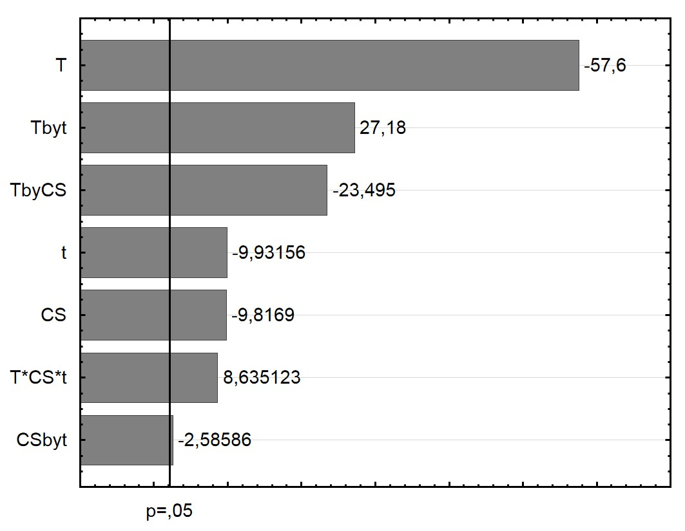

Este resultado está de acordo com as condições de temperatura (perto de 25°C) que permitem ao P. ostreatus crescer e sintetizar enzimas celulolíticas e hemicelulolíticas para a obtenção de ART (KHALIL et al., 2011). A liberação de ART mantém uma relação direta com a ação de enzimas celulolíticas e hemicelulolíticas, entre as quais se presume a presença de endoglicanases, exoglicanases, β-glucosidases, endoxilanases e β-xilosidases (QUIROZ-CASTAÑEDA; FOLCH-MALLOL, 2013).

Outro fator que influenciou de forma significativa a produção de ART foi a CS, a qual exibiu um efeito positivo sobre os ART quando o fator foi mantido no nível inferior de 20%. Este resultado está acorde com as CS usadas comumente (ao redor de 20 % m/m) que permitem ao P. ostreatus crescer e sintetizar celulases e hemicelulases para liberar ART sob condições de FES similares (DE OLIVEIRA RODRIGUES et al., 2017).

Por outro lado, o t mostrou um efeito significativo sobre a produção de ART quando seu nível foi mantido em 8 dias (nível baixo). A máxima concentração de ART obtida nesse tempo (4,5 g/L) foi maior que a encontrada por De Oliveira Rodrigues et. al. (2016), quem conseguiu 3,3 g/L de ART no mesmo período de tempo a partir de bagaço de cana-de-açúcar pré-tratado. Concentração atingida através de processo convencional (síntese de enzimas e hidrólise em etapas separadas) usando enzimas celulolíticas sintetizadas por consorcio de microrganismos (Aspergillus fumigatus SCBM6 e Aspergillus niger SCBM1) (DE OLIVEIRA; ALVES, 2016).

Considerando a análise estatística obtida através do gráfico de Pareto mostrado na Figura 1, a máxima concentração de ART (4,5 g/L) foi atingida na configuração de FES de T = 24 °C, CS = 20% e t = 8 dias. Esta quantidade de ART foi analisada com HPLC, o qual mostrou que a concentração de glicose, xilose e arabinose foi de 1.02, 3.33 e 0.07 g/L, respectivamente.

Finalmente, encontrou-se interações de segunda ordem (T by CS e CS by t) com valores negativos, o qual, teoricamente estão relacionados com um efeito antagônico sobre a variável de resposta quando os níveis dos efeitos de primeira ordem são mantidos em seus valores originais (MONTGOMERY, 2009). Estes resultados podem ser atribuídos à baixa significância exibida pelos fatores t e CS, a qual pode ser resultado do estreito intervalo de t e CS utilizados neste estúdio.

Conclusões

A pesquisa conferiu que durante o crescimento do P. ostreatus PLO6 usando resíduos florais como substrato pode se obter ART sob diferentes configurações de FES. Sob as condições avaliadas, o fator com maior influência estatística sobre a produção de ART foi a temperatura, apresentando a maior influência quando a FES foi desenvolvida a temperaturas baixas (24ºC). A variável que teve o menor efeito significativo sobre a produção de ART foi o tempo, isto ocorreu provavelmente porque o estudo foi realizado com um pequeno intervalo de tempo. A pesquisa desenvolvida está relacionada com a busca de basidiomicetos que sintetizem ART de forma direta e com o aproveitamento de biomassas residuais de cadeias produtivas não comuns.

Agradecimentos

À Profa. Dra. Maria Catarina Megumi Kasuya do Laboratório de Associações Micorrízicas (Departamento de Microbiologia) do Instituto de Biotecnologia Aplicada à Agropecuária (Bioagro) da Universidade Federal de Viçosa por fornecer o microrganismo P. ostreatus PLO6. E à Coordenação de Aperfeiçoamento do Pessoal de Nível Superior (CAPES), à Fundação de Amparo à Pesquisa do Estado de Minas Gerais (FAPEMIG), à Organização dos Estados Americanos (OEA) e ao Grupo Coimbra de Universidades Brasileiras (GCUB) pelo apoio econômico.

Referências
ANNAMALAI, Neelamegam; SIVAKUMAR, Nallusamy. Production of polyhydroxybutyrate from wheat bran hydrolysate using Ralstonia eutropha through microbial fermentation. Journal of Biotechnology, Amsterdam, v. 237, p. 13–17, 2016. Disponível em: https://doi.org/10.1016/j.jbiotec.2016.09.001. Acesso em: 26 out. 2020.
BAR-ON, Yinon M; PHILLIPS, Rob; MILO, Ron. The biomass distribution on Earth. Proceedings of the National Academy of Sciences, Washington D.C., v. 115, n. 25, p. 6506–6511, 2018. Disponível em: https://doi.org/10.1073/pnas.1711842115. Acesso em: 22 out. 2020.
BART, Hans-Jörg. Reactive Extraction. In: BART, Hans-Jörg (org.). Reactive Extraction. Berlin: Springer Link, 2001. p. 1–16. Disponível em: https://doi.org/10.1007/978-3-662-04403-2_1. Acesso em: 26 out. 2020.
BHATTACHARYA, Ankita Shrivastava; BHATTACHARYA, Abhishek; PLETSCHKE, Brett I. Synergism of fungal and bacterial cellulases and hemicellulases: a novel perspective for enhanced bio-ethanol production. Biotechnology Letters, Amsterdam, v. 37, n. 6, p. 1117–1129, 2015. Disponível em: https://doi.org/10.1007/s10529-015-1779-3. Acesso em: 26 out. 2020.
BROWNING, Bertie. Methods of wood chemistry. New York: Interscience Publishers, 1967.
CORAL MEDINA, Jesus David et al. Lignin preparation from oil palm empty fruit bunches by sequential acid/alkaline treatment – A biorefinery approach. Bioresource technology, Amsterdam, v. 194, p. 172–178, 2015. Disponível em: https://doi.org/10.1016/j.biortech.2015.07.018. Acesso em: 27 out. 2020.
DE OLIVEIRA, Patrisia Rodrigues; ALVES, Milla Baffi. Ação sinergística de celulases e hemicelulases fúngicas na hidrólise do bagaço de cana-de-açúcar após pré-tratamento alcalino. 77 f. 2016. - Universidade Federal de Uberlândia, Uberlândia, 2016.
DE OLIVEIRA RODRIGUES, Patrísia et al. Synergistic action of an Aspergillus (hemi-)cellulolytic consortium on sugarcane bagasse saccharification. Industrial Crops and Products, Amsterdam, v. 109, p. 173–181, 2017. Disponível em: https://doi.org/10.1016/j.indcrop.2017.08.031. Acesso em: 27 out. 2020.
GANDINI, Alessandro; BELGACEM, Mohamed Naceur. The state of the art. In: GANDINI, Alessandro; BELGACEM, Mohamed Naceur (org.). Monomers, Polymers and Composites from Renewable Resources. Amsterdam: Elsevier, 2008. p. 1–16. Disponível em: https://doi.org/10.1016/B978-0-08-045316-3.00001-6. Acesso em: 22 out. 2020.
GINTARAS, Reklaitis; DANIEL, Scheneider. Introduction to Material and Energy Balances. New York: John Wiley & Sons, 1983.
JUNQUEIRA, Antonio Helio; PEETZ, Marcia Da Silva. Brazilian consumption of flowers and ornamental plants: habits, practices and trends. Ornamental Horticulture, Viçosa, v. 23, n. 2, p. 178–184, 2017. Disponível em: https://doi.org/10.14295/oh.v23i2.1070. Acesso em: 22 out. 2020.
KHALIL, Md Ibrahim et al. Production of cellulase by Pleurotus ostreatus and Pleurotus sajor-caju in solid state fermentation of lignocellulosic biomass. Turkish Journal of Agriculture and Forestry, Ankara, v. 35, n. 4, p. 333–341, 2011. Disponível em: https://doi.org/10.3906/tar-1002-684. Acesso em: 27 out. 2020.
MENON, Vishnu; RAO, Mala. Trends in bioconversion of lignocellulose: biofuels, platform chemicals & biorefinery concept. Progress in Energy and Combustion Science, Amsterdam, v. 38, n. 4, p. 522–550, 2012. Disponível em: https://doi.org/10.1016/j.pecs.2012.02.002. Acesso em: 10 jan. 2019.
MILLER, Gail Lorenz. Use of dinitrosalicylic acid reagent for determination of reducing sugar. Analytical chemistry, Washington, v. 31, n. 3, p. 426–428, 1959. Disponível em: https://doi.org/10.1021/ac60147a030. Acesso em: 10 jan. 2019.
MONTGOMERY, Douglas C. Design and analysis of experiments. 5th. ed. New York: John Wiley & Sons, 2009.
OUELLETTE, Robert J; RAWN, J David. Carbohydrates. In: OUELLETTE, Robert J; RAWN, J David B T - Organic Chemistry (Second Edition) (org.). Organic Chemistry. 2. ed. Cambridge: Academic Press, 2018. p. 889–928. Disponível em: https://doi.org/https://doi.org/10.1016/B978-0-12-812838-1.50028-1. Acesso em: 22 out. 2020.
PERALTA, Rosane Marina et al. Chapter 5 - Enzymes from Basidiomycetes—Peculiar and Efficient Tools for Biotechnology. In: BRAHMACHARI, Goutam B T - Biotechnology of Microbial Enzymes (org.). Biotechnology of Microbial Enzymes. Cambridge: Academic Press, 2017. p. 119–149. Disponível em: https://doi.org/10.1016/B978-0-12-803725-6.00005-4. Acesso em: 26 out. 2020.
QUEVEDO-HIDALGO, Balkys; PEDROZA-RODRÍGUEZ, Aura Marina; VELÁSQUEZ-LOZANO, Mario Enrique. Production of lignocellulolytic enzymes from floriculture residues using Pleurotus ostreatus. Universitas Scientiarum, Bogotá, v. 20, n. 1, p. 117–127, 2015. Disponível em: https://doi.org/10.11144/Javeriana.SC20-1.eple. Acesso em: 26 out. 2020.
QUIROZ-CASTAÑEDA, Rosa Estela; FOLCH-MALLOL, Jorge Luis. Hydrolysis of biomass mediated by cellulases for the production of sugars. In: CHANDEL, Anuj K; DA SILVA, Silvio Silvério (org.). Sustainable degradation of lignocellulosic biomass techniques, applications and commercialization. Londodn: InTech, 2013. p. 119–155. Disponível em: https://doi.org/10.5772/53719. Acesso em: 27 out. 2020.
SARKAR, Nibedita et al. Bioethanol production from agricultural wastes: An overview. Renewable Energy, Amsterdam, v. 37, n. 1, p. 19–27, 2012. Disponível em: https://doi.org/10.1016/j.renene.2011.06.045. Acesso em: 22 out. 2020.
SEBRAE. Flores e Plantas Ornamentais do Brasil. Brasília: Serviço Brasileiro de Apoio às Micro e Pequenas Empresas, 2015. Disponível em: http://www.hortica.com.br/artigos/2015/FPO_BR_Estudos_Mercadologicos_2015_Vol2.pdf. Acesso em: 22 out. 2020.
SHIMIZU, Felipe Lange et al. Biofuels Generation Based on Technical Process and Biomass Quality. In: SRIVASTAVA, Neha et al. (org.). Biofuel Production Technologies: Critical Analysis for Sustainability. Singapore: Springer Singapore, 2020. p. 37–64. Disponível em: https://doi.org/10.1007/978-981-13-8637-4_2. Acesso em: 22 out. 2020.
SILVA, T.A.L. et al. Effect of Steam Explosion Pretreatment Catalysed by Organic Acid and Alkali on Chemical and Structural Properties and Enzymatic Hydrolysis of Sugarcane Bagasse. Waste and Biomass Valorization, Berlin, v. 9, n. 11, p. 2191–2201, 2018. Disponível em: https://doi.org/10.1007/s12649-017-9989-7. Acesso em: 27 out. 2020.
ZOECKLEIN, Bruce W et al. Carbohydrates: Reducing Sugars BT - Production Wine Analysis. In: ZOECKLEIN, Bruce W et al. (org.). Production Wine Analysis. Boston: Springer US, 1990. p. 114–128. Disponível em: https://doi.org/10.1007/978-1-4615-8146-8_6. Acesso em: 22 out. 2020.

Universidade Estadual Paulista - UNESP, Rio Claro, São Paulo. Instituto de Pesquisa em Bioenergia, Programa de doutorado em Bioenergia, Laboratório de Caracterização e Conversão de Biomassa. hernan.zamora@unesp.br
Universidade Federal de Uberlândia - UFU, Uberlândia, Minas Gerais. Instituto de Química, Programa de pós-graduação em Biocombustíveis, Laboratório de Reciclagem de Polímeros.

